**ДЕПАРТАМЕНТ ОБРАЗОВАНИЯ АДМИНИСТРАЦИИ**

**ГОРОДСКОГО ОКРУГА САМАРА**

**МУНИЦИПАЛЬНОЕ БЮДЖЕТНОЕ ОБРАЗОВАТЕЛЬНОЕ УЧРЕЖДЕНИЕ**

**ОРГАНИЗАЦИЯ ДОПОЛНИТЕЛЬНОГО**

**ПРОФЕССИОНАЛЬНОГО ОБРАЗОВАНИЯ**

**«ЦЕНТР РАЗВИТИЯ ОБРАЗОВАНИЯ ГОРОДСКОГО ОКРУГА САМАРА»**

**ИТОГОВАЯ РАБОТА**

**по итогам стажировки по теме**

**«Применение игровых технологий с детьми дошкольного возраста**

**в образовательном процессе ДОО»**

**Дополнительная общеобразовательная общеразвивающая**

**программа**

**технической направленности**

**«ЛЕГОРОБИК»**

**Возраст обучающихся – 3-5 лет**

**Срок реализации - 1 год**

**Выполнили:**

**Фролова Александра Павловна**

**Пимашова Наталья Викторовна**

**воспитатель МБДОУ «Детский сад 18» г.о. Самара**

|  |  |
| --- | --- |
|  | **23.03.2024** |

**Самара 2024 г.**

**Содержание:**

**I. Целевой раздел**

1.1 Пояснительная записка.........................................................................................................3

1.2. Актуальность ........................................................................................................................ 3

1.3. Новизна, особенности программы................................................................. ..................... 3

1.4. Цели и задачи реализации программы по дополнительному образованию.................... 4

1.5. Принципы реализации программы …………………………………………...................4-5

1.6. Возрастные особенности детей………….………………………………………………5-6

1.7. Ожидаемые результаты ..................................................................................................... 6

1.8. Критерии эффективности освоения программы…………………………………………6

1.9.Формы подведения итогов ........................................................................................... ...... 6

1.10. Мониторинг результатов освоения программы………………………………………6-7

**II. Содержательный раздел**

2.1. Формы организации двигательной деятельности кружка..............................................7-8

2.2 Методы обучения...................................................................................................................8

2.3 Этапы реализации дополнительной образовательной программы...................................8

2.5. Учебно-тематический план..............................................................................................9-11

**III. Организационный раздел**

3.1 Содержание программы……………………………………………………………......11-12

3.2. Режим занятий …………………………………………………………………………….12

3.3 Структура занятия ………..............................................................................................12-13

3.4. Материально-техническое обеспечение...................................................................... .....10

3.5. Методическое обеспечение ………………………………………………………………14

**VI. Приложение**.........................................................................................................................14

**1. ЦЕЛЕВОЙ РАЗДЕЛ**

**1.1 Пояснительная записка**

Опираясь на ФГОС ДО (ст. 1.4. и 7, который предполагает формирование познавательных интересов и действий дошкольников в различных видах деятельности, на Стандарт начального образования, который обеспечивает признание решающей роли содержания образования, способов организации образовательной деятельности и взаимодействия участников образовательного процесса в достижении целей личностного, социального и познавательного развития,

Наборы **LEGO** зарекомендовали себя во всем мире как образовательные продукты, удовлетворяющие самые высокие требования гигиеничности, эстетичности, прочности и долговечности. В силу своей педагогической универсальности они оказываются предпочтительными наглядными и развивающими игрушками. Этот **конструктор п**обуждает работать как голову, так и руки.

Каждая игра с **конструктором** представляет собой набор задач, которые ребёнок решает с помощью деталей из **конструктора**. Задачи даются ребёнку в различной форме: в виде модели, рисунка, фотографии, чертежа, устной инструкции и т. п. и таким образом знакомят его с разными способами передачи информации. Постепенное возрастание трудности задач в **конструировании**позволяет ребёнку идти вперёд и совершенствоваться самостоятельно, т. е. развивать свои творческие способности.

Игры с **конструктором** не исчерпывается предлагаемыми заданиями, а позволяет детям составлять новые варианты заданий и придумывать новые игры с **конструктором**. Так моделирование из **LEGO-конструкторов** позволяет разрешить сразу несколько проблем, связанных с развитием воображения, интеллектуальной активности; формированием на основе создания общих построек коммуникативных навыков: умением в совместной деятельности высказывать свои предложения, советы, просьбы, в вежливой форме отвечать на вопросы; доброжелательно предлагать помощь; объединяться в игре в пары, **микро-группы.**

**1.2 Актуальность**

Дети учатся через игру. Когда деятельность увлекает, она концентрирует внимание детей. Чем больше дети заинтересованы, тем больше они учатся. Зачастую простые действия имеют самые большие образовательные преимущества. Концепция **LEGO проста,** но она является универсальной, т. к. Блоки могут быть использованы для создания разных элементов. **Конструкторы LEGO** стимулируют практическое и интеллектуальное развитие детей, не ограничивают свободу экспериментирования, развивают воображение и навыки общения, помогают жить в мире фантазий, развивают способность к самовыражению.

**1.3 Новизна программы**

Новизна **программы**выражается в реализации задач по развитию творческих и **конструктивных** навыков через игровые проекты, с использованием **конструкторов LEGO**. В процессе активной работы по **конструированию о**ткрывается много интересных возможностей. Дошкольники проходят четыре этапа усвоения **программы**: восприятие, мышление, действие и результат. По окончанию занятия каждый ребенок видит результат своей работы. **Занятия по легоконструированию** стимулируют любознательность, развивают образное и пространственное мышление, активизируют фантазию и воображение, пробуждают инициативность и самостоятельность, а также интерес к изобретательству и творчеству.

**1.4 Цели и задачи программы**

**Цель** **программы** Содействовать развитию у детей дошкольного возраста способностей к техническому творчеству, предоставить им возможность творческой самореализации посредством овладения ЛЕГО-конструированием.

**Задачи:**

**Обучающие:**

**-**содействовать формированию знаний о счёте, форме, пропорции, симметрии, понятии части и целого;

-        создать условия для овладения  основами конструирования;

-        способствовать формированию знания и умения ориентироваться в технике чтения элементарных схем.

**Развивающие:**

**-**создать условия для развития внимания, памяти, образного и пространственного мышления;

-        способствовать развитию творческой активности ребёнка;

-        способствовать расширению кругозора и развитию представлений об окружающем мире.

**Воспитательные:**

***-***содействовать формированию умения составлять план действий и применять его для решения практических задач, осуществлять анализ и оценку проделанной работы;

-        содействовать воспитанию организационно-волевых качеств личности (терпение, воля, самоконтроль);

-        создать условия для развития навыков межличностного общения и коллективного творчества.

* 1. **Принципы реализации программы**

Программа «ЛЕГОРОБИК» определяет систему психолого-педагогических принципов:

•*Принцип систематичности*– суть принципа раскрывается в чередовании нагрузки и отдыха.

•*Принцип развивающей направленности*– при обучении учитывается «зона ближайшего развития», т.е. предлагаемые задания направлены не на имеющийся в данный момент у детей уровень умений и навыков, а опережает его.

•*Принцип воспитывающей направленности*– в процессе, которого решаются воспитательные задачи.

•*Принцип сознательности*– основополагающий принцип обучения. Он направлен на понимание детьми сути производимого ими того или иного действия с лего-конструктором.

•*Принцип наглядности*- заключается в создании у ребенка при помощи различных органов чувств представления о конечном результате.

•*Принцип доступности*– предусматривает обучение с учетом возрастных, половых особенностей и индивидуальных различий, уровня их подготовленности. Одним из основных различий, уровня их является преемственность и постепенность усложнения заданий. Каждое новое задание следует предлагать после достаточно прочного усвоения сходного с ним, но более простого.

•*Принцип индивидуальности*– предполагает учет индивидуальных особенностей каждого ребенка

**Принципы** **LEGO –конструирования**

- от простого к сложному;

- учёт индивидуальных возможностей детей в освоении коммуникативных и **конструктивных навыков**;

- активности и созидательности - использование эффективных методов и целенаправленной деятельности, направленных на развитие творческих способностей детей;

- комплексности решения задач - решение **конструктивных** задач в разных видах деятельности: игровой, познавательной, речевой;

- результативности и гарантированности - реализация прав ребёнка на получение помощи и поддержки, гарантии положительного результата независимо от возраста и уровня развития детей.

**1.6 Возрастные особенности развития мышления и умственных способностей у детей 3-5 лет**

Параллельно с психологическим развитием, активно идёт интеллектуальное развитие детей, об этом нужно позаботиться особенно тщательно в раннем дошкольном возрасте. От этого и  будет зависеть, насколько успешен будет ребёнок в дальнейшем, когда пойдет в школу. В период дошкольного возраста ребенок активно развивается, познает мир и изучает себя в нем. Ребенок 3-5 лет, это вполне самостоятельная личность, с которым интересно взрослому и детям. Дети этого возраста совершенствуют уже полученные ранее умение и навыки. Развитие интеллекта – это целенаправленный и организованный процесс передачи и усвоения знания, приемов и способов умственной деятельности. В дошкольном возрасте дети интенсивно развиваются и начинают выступать в качестве способов умственной деятельности. В основе всех мыслительных операций лежат анализ и синтез. Ребенок 3-5 лет сравнивает объекты по более многочисленным признакам, чем ребенок в раннем детстве, он замечает  незначительное сходство между внешними признаками предметов и выражает различия в слове.

Особенности развития интеллекта в возрасте 3-5 лет:

* ребенок решает мыслительные задачи в представлении, мышление становится вне ситуативным;
* освоение речи приводит к развитию рассуждений, как способа  
  решения мыслительных задач;
* появляется  соотношение умственной и практической деятельности (когда практические действия возникают на основе предварительного рассуждения);
* ребенок переходит от использования готовых связей и отношений к «открытию» более сложных;
* возникают попытки объяснить явления и процессы;
* экспериментирование возникает как способ, помогающий понять скрытые связи и отношения (применить имеющиеся знания, пробовать свои силы);

Для детей 3-5 лет важно создавать условия, в которых они будут получать эти яркие впечатления, которые останутся в памяти на всю жизнь. Эмоциональное отношение к сверстнику зависит от интеллектуального развития дошкольника. Эмоциональное общение детей происходит в сюжетно-ролевой игре, которая носит явно моделирующий характер. В процессе игры дети не просто «символизируют» или обозначают предметы и ситуации, но и  создают их наглядные модели. Так же  они устанавливают между отдельными заместителями те же отношения, которые они воспринимают у замещаемых объектов.

* 1. **Ожидаемые результаты**

**В ходе работы по лего-конструированию ребенок должны знать**:

-         основные детали Лего-конструктора (назначение, особенности);

-         простейшие основы механики (устойчивость конструкций, прочность соединения, виды соединения деталей механизма);

-         виды конструкций: плоские, объёмные, неподвижное и подвижное соединение деталей;

-         технологическую последовательность изготовления несложных конструкций.

**Уметь:**

-         осуществлять подбор деталей, необходимых для конструирования (по виду  и цвету);

-         конструировать, ориентируясь на пошаговую схему изготовления конструкции;

-        конструировать по образцу;

-         с помощью педагога анализировать, планировать предстоящую практическую работу, осуществлять контроль качества результатов собственной практической деятельности; самостоятельно определять количество деталей в конструкции моделей; реализовывать творческий замысел.

**У детей сформируются:**

- морально-волевые качества: толерантность, старательность, внимательность, умение работать в коллективе, находчивость, творческие способности;

- познавательные качества: наблюдательность, любознательность, интерес, исследовательская активность;

- качества самостоятельно договариваться друг с другом;

**- конструкторские навыки и умения;**

**- д**ети разовьют мелкую моторику рук, поисковую творческую деятельность, эстетический вкус.

* 1. **Критерии эффективности усвоения программы.**

• Называет цвет, форму деталей;

• Называет детали;

• Скрепляет детали **конструктора;**

• Строит элементарные постройки по творческому замыслу;

• Строит по образцу;

• Определяет точность скрепления и скорость выполнения;

• Строит по схеме;

• Называет детали, изображенные на карточке;

• Умеет рассказать о постройке.

* 1. **Формы подведения итогов.**

• организация выставки лучших работ,

• представление собственных моделей,

• работа над проектами.

* 1. **Мониторинг результатов**

В процессе реализации поставленных задач осуществляется отслеживание усвоение детьми обучающего и развивающего материала.

Периодичность мониторинга - 2 раза в год *(октябрь-апрель)*.

- наблюдение за деятельностью детей;

- задания для самостоятельного выполнения;

- общение с ребенком.

**II. СОДЕРЖАТЕЛЬНЫЙ РАЗДЕЛ**

**2.1. Формы организации обучения дошкольников** **конструированию**

С целью развития детского **конструирования как деятельности**, в процессе которой развивается ребенок используются формы организации обучения, рекомендованные исследователями З. Е. Лиштван, В. Г. Нечаевой, Л. А.Парамоновой:

1. **Конструирование по образцу**: заключается в том, что детям предлагаются образцы построек, выполненных из деталей строительного материлаи **конструкторов**, и показывают способы их воспроизведения. Данная форма обучения обеспечивает детям прямую передачу готовых знаний, способов действий, основанных на подражании. Такое **конструирование** трудно напрямую связать с развитием творчества. **Конструирование по образцу**, в основе которого лежит подражательная деятельность - важный решающий этап, где можно решать задачи, обеспечивающие переход детей к самостоятельной поисковой деятельности творческого характера.
2. **Конструирование по модели**: детям в качестве образца предлагается модель, скрывающую от ребенка очертание отдельных ее элементов. Эту модель дети могут воспроизвести из имеющихся у них строительного материала. Таким образом, им предлагают определенную задачу, но не дают способа ее решения. Постановка таких задач перед дошкольниками -достаточно эффективное **средство** решения активизации их мышления. **Конструирование** по модели – усложненная разновидность **конструирования по образцу.**
3. **Конструирование по условиям**: не давая детям образца постройки рисунков и способов ее возведения, определяют лишь условия, которым постройка должна соответствовать и которые, как правило, подчеркивают практическое ее назначение. Задачи **конструирования**в данном случае выражаются через условия и носят проблемный характер, поскольку способов их решения не дается. В процессе такого **конструирования**у детей формируется умение анализировать условия и на основе этого анализа строить практическую деятельность достаточно сложной структуры. Данная форма организации обучения в наибольшей степени способствует развитию творческого **конструирования**.
4. **Конструирование** по простейшим чертежам и наглядным схемам: моделирующий характер самой деятельности, в которой из деталей строительного материала воссоздаются внешние и отдельные функциональные особенности реальных объектов, создает возможности для развития внутренних форм наглядного моделирования. В результате такого обучения у детей формируется мышление и познавательные способности.
5. **Конструирование по замыслу**: обладает большими возможностями для развертывания творчества детей и проявления их самостоятельности – они сами решают, что и как будут **конструировать.** Данная форма не **средство** обучения детей по созданию замыслов, она лишь позволяет самостоятельно и творчески использовать знания и умения, полученные раннее.
6. **Конструирование по теме**: детям предлагают общую тематику **конструкций,** и они сами создают замыслы конкретных построек, выбирают материал и способы из выполнения. Это достаточно распространенная в практике форма **конструирования**очень близка по своему характеру **конструированию**по замыслу - с той лишь разницей, что замыслы детей здесь ограничиваются определенной темой. Основная цель **конструирования** по заданной теме- актуализация и закрепление знаний и умений.

**2.2. Методы обучения:**

Метод - система действий инструктора в процессе обучения движениям в зависимости от содержания учебного процесса, конкретных задач и условий обучения.

•*Словесные методы*– методы, направленные на обращение к сознанию детей, помогают осмысленно поставить перед ребенком конструктивную задачу, раскрывает содержание и структуру организации постройки (объяснения, пояснения, указания, подача команд, сигналов, вопросы, словесные инструкции и др.).

•*Наглядные методы –*методы, направленные насоздание зрительных представлений о результате постройки - (наглядно-зрительные приемы, показ, использование наглядных пособий и др.).

•*Практические методы –* методы, закрепляющие на практике знания, умения и навыки (повторение постройки объекта без изменения и с изменениями, проведение занятий в игровой форме, в соревновательной форме и др.).

•*Игровые методы –*методы, активизирующие внимание, улучшающие эмоциональное состояние воспитанников. Дети забывают об усталости, продолжают заниматься с желанием и интересом.

**3 ОРГАНИЗАЦИОННЫЙ РАЗДЕЛ**

**3.1. Содержание** **программы для детей** *(возраст 3-5лет)*

Первое полугодие:

• Развивать наблюдательность, уточнять представление о форме предметов и их частей, их пространственном расположении, относительной величине, различии и сходстве

• Развивать воображение, самостоятельность, смекалку, умение работать **сосредоточенно**

• Учить сооружать красивые постройки, опираясь на впечатления от рисунков, фотографий, чертежей

• Продолжать знакомить с новыми деталями

• Добиваться рассуждений вслух при решении **конструктивной задачи**

• Учить заранее обдумывать замысел будущей постройки, представлять её общее **конструктивное решение**, соотносить свой замысел с имеющимся строительным материалом

Второе полугодие:

• Учить работать с мелкими деталями

• Создавать более сложные постройки

• Работать вместе, не мешая друг другу, создавать коллективные постройки

• Учить рассказывать о постройке других воспитанников

• Самостоятельно распределять обязанности

• Учить помогать товарищам в трудную минуту

• Возводить **конструкцию** по чертежам без опоры на образец

• Формировать умение преобразовывать **конструкцию в** соответствии с заданными условиями

• Направлять детское воображение на создание новых оригинальных **конструкций**

• Развивать творческую активность

• Навыки межличностного общения и коллективного творчества

• Способности к анализу и планированию деятельности

• Интерес к ЛЕГО **–конструктору**

**3.2. Режим занятий**Занятия по легоконструированию проводятся с детьми с 3-5 лет по **подгруппам***(10 - 12 детей)* во второй половине дня 1 раз в неделю

Основные формы занятий:

• Моделирование по схеме, замыслу, образцу

Длительность занятий определяется возрастом детей:

* (3-4 года) не более 15 минут
* (4-5 лет) **не более 20 мин**

**3.3. Структура занятия по Lego конструктруированию**

Занятие состоит из 3 частей:

* 1. **Организационный** этап — мотивирующее начало в игровой форме *(до 3-5 минут)*.

Вводную часть **занятия проводится необычно,** интересно, увлекательно и творчески. Яркое, интригующее начало поможет сформировать позитивное отношение к **занятию и педагогу,** создаст благоприятный эмоциональный настрой, раскрепостит ребят и пробудит желание экспериментировать и созидать. Для активизации познавательного интереса, поисковой деятельности и внимания дошкольников воспитатель во вводной части **занятия** обычно использует богатый и разнообразный мотивирующий материал в сочетании с педагогическими приёмами:

• момент неожиданности — введение в диалог с детьми игрушечного персонажа, любимого сказочного героя, который обратится с просьбой о помощи, озадачит и порадует, пригласит детей в увлекательное путешествие в сказочную страну;

• видеообращение сказочного или вымышленного героя;

• стихотворения и загадки;

• чтение фрагмента произведения художественной литературы;

• дидактические и подвижные игры;

• познавательная беседа и обсуждение вопросов;

• проблемная ситуация;

• музыкальное **сопровождение,** просмотр картинок, демонстрация презентаций, видео или мультипликационных фильмов.

2. Основной этап *(от 7-10 минут)* — наиболее активная практическая часть **занятия**, которая включает следующие виды деятельности:

* показ образца, пояснение педагогом пошаговой инструкции, разбор схемы-карточки;
* самостоятельная работа детей по образцу, схеме или творческому замыслу, дошкольники могут работать индивидуально, в паре или в составе небольшой подгруппы;
* физкультминутка с **Лего-человечками**, подвижные игры, пальчиковая гимнастика, которые помогут расслабиться, а затем вернуться к увлекательному конструированию.
  1. Заключительный, итоговый этап *(до 5 минут)* — рефлексия, уборка рабочих мест, **организация выставки детских работ**. Анализ **проводится**с учётом таких критериев:
* аккуратность, симметричность, целостность и привлекательный внешний вид конструкции;
* технические умения и навыки;
* степень самостоятельности проделанной работы;
* целеустремлённость, дисциплинированность, трудолюбие, чувство товарищества и эмоциональной отзывчивости, проявленные во время работы над проектом.

В процессе обучения используются такие педагогические приёмы:

• Создание мотивации. Вступительная беседа, с помощью которой педагог привлекает внимание к теме **занятия**. Проблемная ситуация, которая заинтересует, активизирует мышление и вовлечёт детей в активную конструктивную деятельность.

• Творческая игра. Как правило, **Лего-конструирование** переходит в игровую деятельность: дети используют построенные ими модели автозаправочных станций, кораблей, машин и т. д. в творческих играх, а также играх-театрализациях, когда ребята сначала строят декорации, создают сказочных персонажей из конструктора. Разыгрывание мини-спектаклей на LEGO-сцене, которую мы разворачиваем на LEGO столе помогает ребёнку глубже осознать сюжетную линию, отработать навыки пересказа или коммуникации.

**3.4. Материально-техническое обеспечение** **программы**

Для успешного выполнения поставленных задач необходимы следующие условия:

* Предметно-развивающая **среда:**

- строительные наборы и **конструкторы** **«LEGO***»* (LEGO Dyplo –конструкторы с крупными элементами, элементы среднего размера, применяются более сложные варианты соединения деталей

- для обыгрывания **конструкций**необходимые игрушки *(животные, машинки и др.)*.

* Демонстрационный материал:

- наглядные пособия

- цветные иллюстрации

- цветные фото и картинки с изображениями

- фотографии

- схемы

- образцы

- необходимая литература.

**3.5. Методическое обеспечение**

1. Комарова Л. Е *«Строим из***Lego»** (моделирование логических отношений и объектов реального мира **средствами конструктора Lego).** -М. ;Линка Прес,2001г.

2. Куцакова Л. В «**Конструирование** и ручной труд в детском саду» Издательство: Мозаика-Синтез 2010 г.

3. Методический комплект заданий к набору первые механизмы **Lego**educationсложные задания, связанные с физикой.

4. Парамонова Л. А. «Теория и методика творческого **конструирования в детском саду»** М. ; Академия,2002г. -192с.

5. **Программное обеспечение LegoEgucationWegov1**,2.

6. Фешина Е. В. **ЛЕГО-конструирование в детском саду**. - М.: ТЦ Сфера, 2012. -114с.

**ПРИЛОЖЕНИЕ**

**Картотека дидактических игр:**

**«Найди кирпичик, как у меня»**

Цель: закрепить цвет, форму деталей (квадрат, прямоугольник). Оборудование: кирпичики красного, синего, зеленого, желтого цвета (2х2,  2х4 см). в коробке лежат кирпичики lego – конструктора, педагог достает кирпичик и просит назвать его цвет и форму и найти ему такой же.

**«Собери кирпичики Lego»**

Оборудование: кирпичики 4х цветов.

Дети играют по четверо. Педагог раскидывает на ковре кирпичики Lego ставит коробочки, распределяет в какую коробочку какого цвета нужно положить. Дети выбирают цвет, который будут собирать по команде «Начали!» дети собирают кирпичики. Побеждает тот, кто быстрее всех соберет.

«**Найди постройку»**

Цель: развивать внимание, наблюдательность; учить соотносить изображение на карточке с постройками.

Оборудование: карточки, постройки, коробочка.

Дети поочереди достают карточку из коробки или мешочка, внимательно смотрят на нее, называют, что на ней изображено,и ищут эту пострйку. Кто ошибается, берет вторую карточку.

**«Кто быстрее»**

Цель: развивать внимание, быстроту координацию движений.

Оборудование: 4 коробочки, детали Lego – конструктора (  2х2, 2х4 см), по 2 на каждого игрока.

Игроки делятся на две команды. У каждой команды свой цвет кирпичиков и своя деталь. Например, кирпичики 2х2 см красного цвета, 2х4 – синего. Игроки переносят по одному кирпичики о содного стола на другой. Чья команда быстрее, тот и победил.

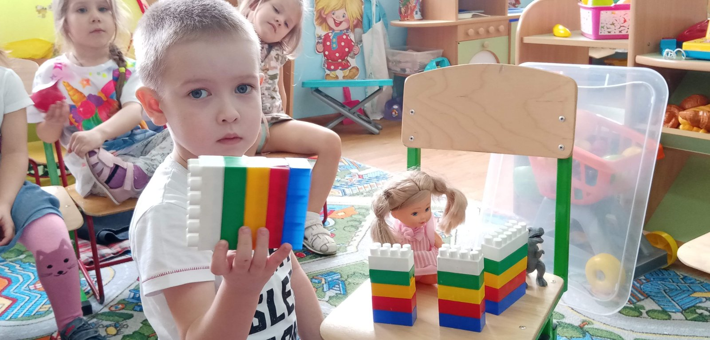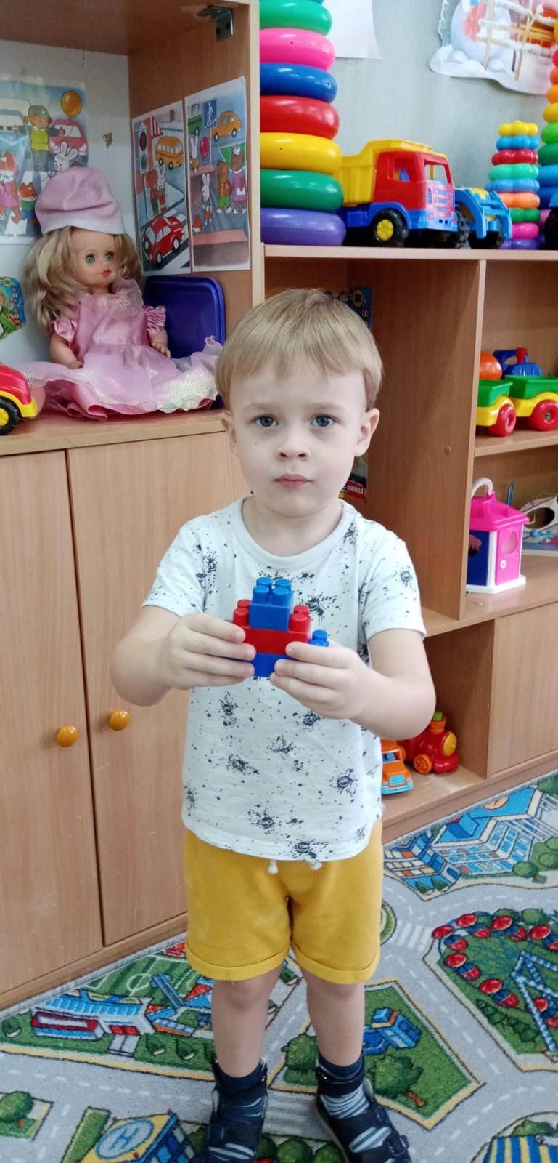

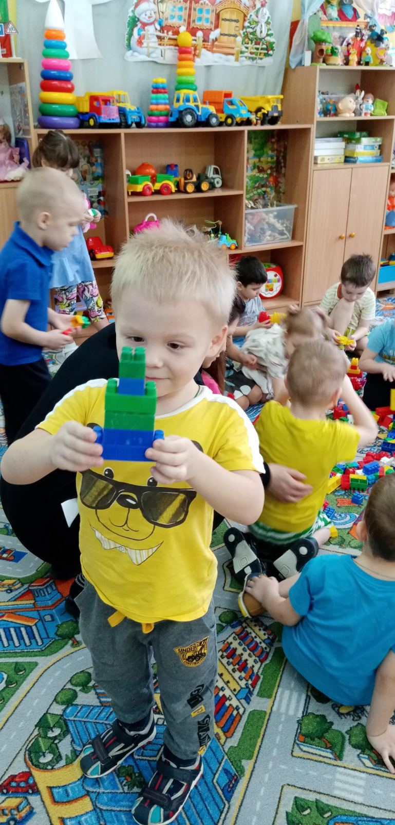

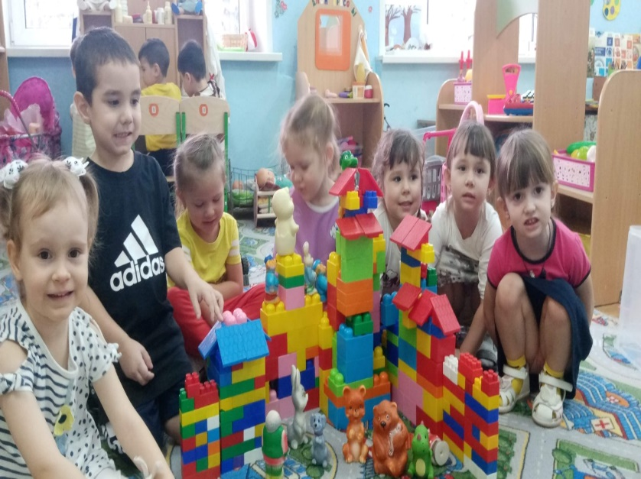

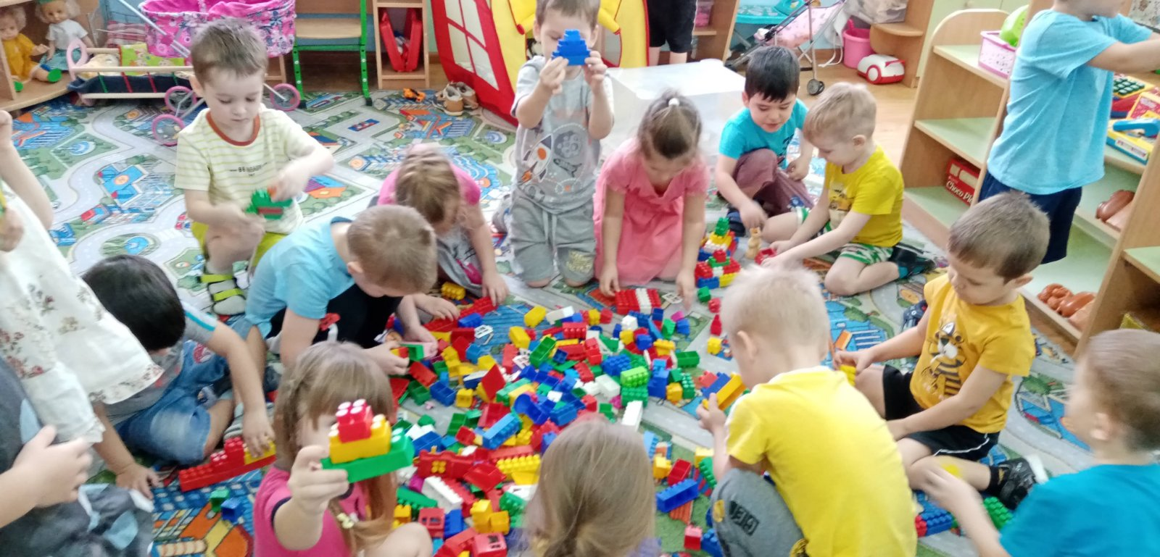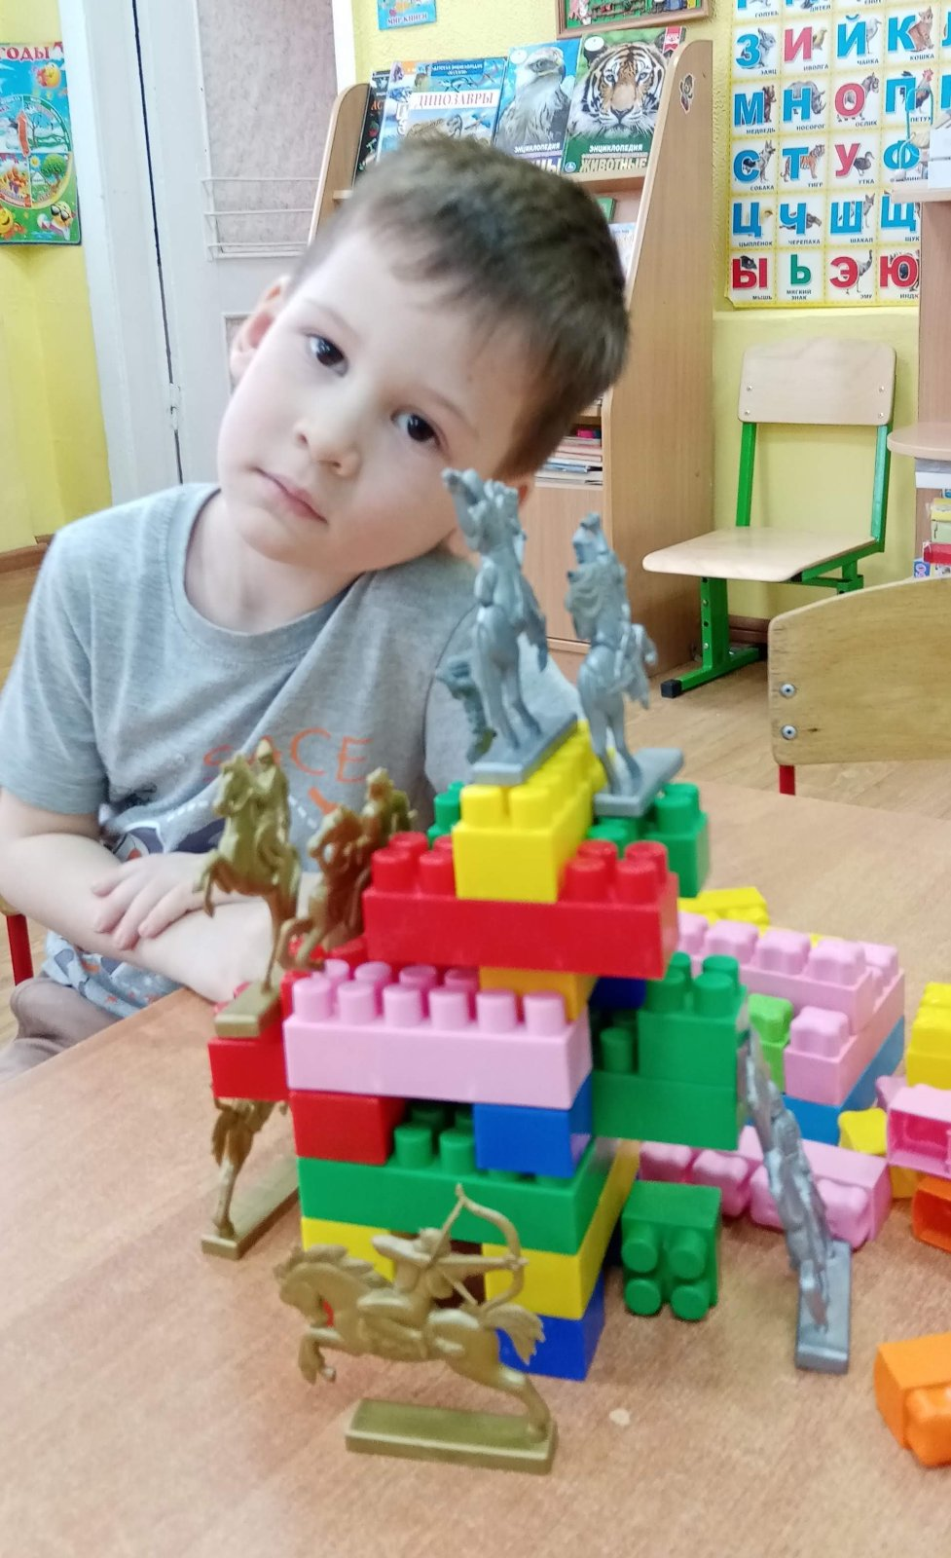

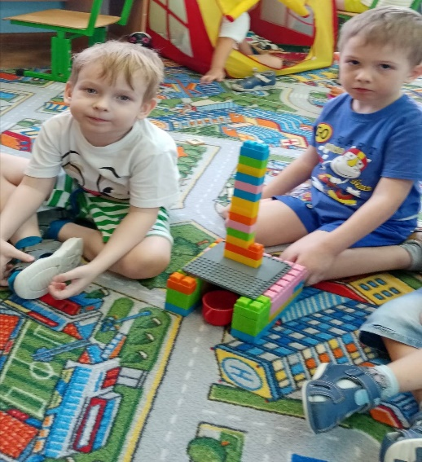

***Конспект НОД***

***по LEGO - конструированию***

***««Весёлые утята»***

***Возраст 3 – 5 лет***

***Подготовили воспитатели: Пимашова Н.В.***

***Фролова А.П.***

***«Весёлые утята»***

***Цель:*** познакомить детей с некоторыми видами деревьев, растущих в лесу, научить отличать одно дерево от другого; учить слушать внимательно стихотворение, учить строить из конструктора утят.

***Задачи:***

• Развивать внимание, способность сосредоточиться, память, мышление

• Создать условия воображать, фантазировать, творчески мыслить

• Учить строить по предложенным схемам, инструкциям, учитывая способы крепления деталей; передавать особенности предметов средствами конструктора LEGO;

***Основной метод:*** показ, зрительный ориентир, помощь воспитателя.

***Словесный:*** указание, объяснение

***Практический:*** отработка практических навыков

***Материалы и оборудование:*** конструктор «Лего», стихотворения о деревьях И.Токмаковой; Иллюстрации деревьев: дуб, ёлка, сосна, осина, ива; а. у. запись: "Звуки леса"; картинка "Утка с утятами".

***Ход занятия***

1. ***Введение в игровую ситуацию.***

***1 встреча: «Здравствуй лес!»***

Ребята посмотрите на картинку.

Что здесь нарисовано? (лес)

Что растет в лесу? (разные деревья)

Знаете ли вы, какие деревья растут в лесу? (ответы)

Выставляются картинки деревьев. Педагог спрашивает всех детей.

Дима, найди березу!

Оля, найди ёлочку! И т д.

Физкультурная минутка

Ветер тихо клен качает (руки поднять, вверх качаем вправо, влево)

Вправо, влево наклоняем

Раз - поклон, два - поклон (руки за голову, наклоны вправо, влево)

Зашумел листвою клён (руки вверху и внизу качаются)

Ребята садитесь на места. Сегодня мы с вами будем строить деревья, а когда вы все построите, у нас получится целый лес. Посмотрите, на образец как вы думаете, как называется это дерево? Какого цвета нам понадобится конструктор? Давайте построим. Во время работы играет тихая музыка леса. Воспитатель помогает детям, у которых возникли трудности. После окончания работ все деревья ставятся на стол и рассматриваются. Вот какой лес у нас получился. Как он будет называться (Березовый, еловый:). Наше занятие закончено вы сегодня старались молодцы.

***2 встреча: « Утята в озере».***

Воспитатель - Ребята почтальон Печкин принес, нам конверт давайте посмотрим что там. Достаем картинку "Утка с утятами". Ребята кто изображен на картинке?

Послушайте стихотворение Англии Барто "Ути-ути""

Рано-рано утречком вышла мама уточка поучить утят. Уж она их учит, учит! Вы плывите, ути-ути, плавно в ряд! Хоть сыночек невелик, невелик мама трусить не велит: плыви, плыви, утеныш. Не бойся, не утонешь! Что делают утка с утятами? (Мама утка учит их плавать).

Зачем мама-утка это делает? Зачем утятам нужно уметь плавать? Утята в воде находят себе еду: подводные растения, мелких рыбешек, подводных насекомых. Утка и утята это дикие или домашние животные?

***Физкультурная минутка***

А теперь вы превратитесь в утят, а я буду мамой уткой.

Плавают утята: кря-кря-кря лапками работают не зря, не зря, а потом по озеру, кругом всех веселя кружатся утята: тют-ля-ля ну, а после плаванья - прощай, вода? Домой заторопились! Да-да-да.

Вот опять мы с вами превратились в детей. Садитесь, сегодня мы с вами будем строить из конструктора утят. Посмотрите, каких утят я уже построила. Вот это мама утка и один утенок. У мамы утки много утят давайте их сделаем. Какого цвета нам понадобится конструктор. После окончания работ поделки обыгрываются. Мама утка поплыла с утятами.

***Результат реализации:***

• интерес к самостоятельному изготовлению построек, умение применять полученные знания при проектировании и сборке конструкций, познавательная активность, воображение, фантазия и творческая инициатива.

• Совершенствуются коммуникативные навыки детей при работе в паре, коллективе, распределении обязанностей.

• умение и желание трудиться, выполнять задания в соответствии с инструкцией и поставленной целью, доводить начатое дело до конца, планировать будущую работу.

1 Здравствуй лес!

1. Введение в игровую ситуацию.

Ребята посмотрите на картинку.

Что здесь нарисовано? (лес)

Что растет в лесу? (разные деревья)

Знаете ли вы, какие деревья растут в лесу? (ответы)

Выставляются картинки деревьев. Педагог спрашивает всех детей.

Дима, найди березу!

Оля, найди ёлочку! И т д.

Физкультурная минутка

Ветер тихо клен качает (руки поднять, вверх качаем вправо, влево)

Вправо, влево наклоняем

Раз - поклон, два - поклон (руки за голову, наклоны вправо, влево)

Зашумел листвою клён (руки вверху и внизу качаются)

Ребята садитесь на места. Сегодня мы с вами будем строить деревья, а когда вы все построите, у нас получится целый лес. Посмотрите, на образец как вы думаете, как называется это дерево? Какого цвета нам понадобится конструктор? Давайте построим. Во время работы играет тихая музыка леса. Воспитатель помогает детям, у которых возникли трудности.

После окончания работ все деревья ставятся на стол и рассматриваются. Вот какой лес у нас получился. Как он будет называться (Березовый, еловый:). Наше занятие закончено вы сегодня старались молодцы.

1. ***Утята в озере.***

Воспитатель - Ребята почтальон Печкин принес, нам конверт давайте посмотрим что там. Достаем картинку "Утка с утятами". Ребята кто изображен на картинке?

Послушайте стихотворение Англии Барто "Ути-ути""

Рано-рано утречком вышла мама уточка поучить утят. Уж она их учит, учит! Вы плывите, ути-ути, плавно в ряд! Хоть сыночек невелик, невелик мама трусить не велит: плыви, плыви, утеныш. Не бойся, не утонешь! Что делают утка с утятами? (Мама утка учит их плавать).

Зачем мама-утка это делает? Зачем утятам нужно уметь плавать? Утята в воде находят себе еду: подводные растения, мелких рыбешек, подводных насекомых. Утка и утята это дикие или домашние животные?

***Физкультурная минутка***

А теперь вы превратитесь в утят, а я буду мамой уткой.

Плавают утята: кря-кря-кря лапками работают не зря, не зря, а потом по озеру, кругом всех веселя кружатся утята: тют-ля-ля ну, а после плаванья - прощай, вода? Домой заторопились! Да-да-да.

Вот опять мы с вами превратились в детей. Садитесь, сегодня мы с вами будем строить из конструктора утят. Посмотрите, каких утят я уже построила. Вот это мама утка и один утенок. У мамы утки много утят давайте их сделаем. Какого цвета нам понадобится конструктор. После окончания работ поделки обыгрываются. Мама утка поплыла с утятами.

***Конспект НОД***

***по LEGO - конструированию***

***Возраст 3 – 5 лет***

***Подготовили воспитатели: Пимашова Н.В.***

***Фролова А.П.***

***Тема:*** «Паровозик из Ромашково».

***Цель****:* актуализировать знания детей по теме «Транспорт», представления детей о различии грузового и пассажирского вагона, днях недели, развивать активность и любознательность детей дошкольного возраста в процессе познавательной деятельности, вызывать интерес к работе с  конструктором «Лего».

***Задачи****:*

***Образовательные:***

***-*** расширять кругозор детейза счет использования знаний из различных областей;

- формировать умение наблюдать, анализировать, делать выводы, обогащать и активизировать словарь детей по теме «транспорт»;

- закреплять знания о геометрических фигурах;

- Закреплять навыки коллективной работы;

***Развивающие:***

- развивать познавательный интерес, творческую деятельность ребенка, формировать навыки самостоятельной работы;

- развивать мыслительные операции, анализ, сравнение и классификацию, слуховое внимание;

- развивать внимание, память, речь, воображение, мелкую моторику рук;

- развивать конструктивные навыки.

- продолжать развивать умение самостоятельно выполнять последовательность действий, опираясь на образец изделия;

***Воспитательные:***

- воспитывать у детей дружеское взаимоотношение;

- способствовать созданию радостного эмоционального настроения у детей.

- воспитывать у детей чувство доброты, желание помочь в трудной ситуации.

***Приемы руководства деятельности детей:***

***1.Приемы постановки целей и мотивации деятельности детей:***

- игровой сюрпризный момент – игрушка паровозик;

- использование художественного слова.

***2. Приемы активизации деятельности детей в процессе ОД:***

- приглашение помочь паровозику сделать новые вагоны.

***3. Приемы организации практической деятельности детей:***

- игра «Займи свое место», «Геометрические фигуры», «Дни недели», «Построй вагоны».

***4. Приемы поддержания интереса у детей:***

***-*** беседа о видах вагонов;

- загадывание загадок про дни недели;

- построение из конструктора «Лего» вагонов.

***5. Приемы оценки и самооценки:***

- словесное поощрение;

- подчеркивание достижений.

***Создание среды для организации и проведения ОД:***

- в центре познания: мультимедийное оборудование (интерактивная доска, ноутбук, диск с записью музыки);

- в центре продуктивной деятельности: наборы конструктора «Лего», игрушечный Паровоз, выполненный из конструктора «Лего».

Дети свободно действуют в центрах.

***Виды детской деятельности в ОД:***

*Игровая.*

*Коммуникативная.*

*Познавательная.*

*Музыкальная.*

*Восприятие художественной литературы.*

*Продуктивная.*

***Планируемые результаты:***

***Личностные:***вступает во взаимодействие со сверстниками и взрослыми; инициативен в общении.

***Интеллектуальные:*** умеет наблюдать, анализировать, делать выводы, решать интеллектуальные и логические задачи, проявляет познавательный интерес.

***Физические:*** развитие двигательной активности.

***Критерии оценки деятельности детей в ОД:***

- ребенок активен, задает вопросы, проявляет самостоятельность;

- ребенок активно общается с взрослым, сверстниками, проявляет волевое усилие, обращается за помощью к взрослому;

- проявляет доброжелательное отношение к окружающим.

***Организация ОД:*** Дети располагаются в центре группе.

**Приветствие.** *Воспитатель вместе с детьми заходят в группу и становятся в круг.*

**Воспитатель:**  Ребята, давайте поприветствуем наших гостей!

*Станем рядышком, по кругу,*

*Скажем "Здравствуйте!" друг другу.*

*Нам здороваться ни лень:*

*Всем "Привет!" и "Добрый день!";*

*Если каждый улыбнётся –*

*Утро доброе начнётся.*

*– ДОБРОЕ УТРО!!!*

**I часть. *Сюрпризный момент*.** Играет музыка из **м\ф «Паровозик из Ромашкова» *(звучит музыка из мультфильма «Паровозик Букашка»).***

**Воспитатель:** Ребята, вы слышите? Как вы думаете, что это за звук, кто издает его? *(воспитатель показывает  игрушечный паровозик) музыка затихает.*

(Музыка затихает, появляется слайд с картиной паровозика).

**Воспитатель:** Дети, посмотрите, какой у нас сегодня необычный гость, вы узнали его*?(ответы детей)*

**II часть. Основная.**

**Воспитатель:**  Ребята, как вы думаете, зачем он здесь? (*поиграть с нами, скучно ему одному он ищет друзей, может быть у него случилась беда и ему нужна помощь).*

**Воспитатель:** Ой, ребята, наш паровозик чем-то расстроен, давайте узнаем.

*- Здравствуйте, ребята. Я паровозик из Ромашкова. Ребята, у меня случилась беда, Вы тут случайно не видели мои вагоны? Я ехал через лес и потерял все вагоны. А меня ждут пассажиры. И они очень расстроятся, если я не приеду.*

**Воспитатель:** Ребята, а как мы можем помочь Паровозику?  *(надо сделать для него новые вагоны)*

**Воспитатель:** Правильно, но сначала нам нужно вспомнить, какие бывают вагоны и для чего они нужны, присаживайтесь на стульчики! *(дети садятся на стульчики, на мольберте висят изображения грузовых и пассажирских вагонов)*

**Воспитатель:** Ребята, а какие вы знаете вагоны? (ответы детей)

**Воспитатель:** А чем отличаются грузовые вагоны от пассажирских ? (ответы детей)

**Воспитатель:** А какие грузы можно перевозить в грузовом вагоне? (щебень песок камни, автомобили).

**Воспитатель:** А в этом вагоне кого перевозим?

**Воспитатель:** Мы с вами договорились помочь Паровозику построить новые для него вагоны. Паровозик приглашает нас с вами отправиться в увлекательное путешествие.

Чтобы отправиться в путешествие надо приобрести билетик. У меня на подносе лежат билетики, выберите каждый по одному билету. Что изображено на вашем билетике? (ответы детей) **(карточки с цифрами).**

**1 станция «Займи свое место».**

Занимайте место в вагоне. Сядьте на тот стульчик, на котором изображена такая же цифра, как и на билете. (Дети занимают места согласно посадочному билету)

**Воспитатель**: Вот и все заняли места. Наш паровозик отправляется в путешествие. А теперь в путь! **(звучит музыка паровозика из Ромашкова)** *(дети имитируют вагоны, встают за воспитателем и едут по группе  и поют песенку под музыку:* ***(Слайд 11)***

***Физкультминутка***

*Паровоз, паровоз новенький блестящий,*

*Он вагоны повез, словно настоящий,*

*Кто едет в поезде плюшевые мишки (дети имитируют мишек)*

*Зайцы пушистые (дети имитируют зайцев)*

*Куклы, да мартышки (имитируют мартышек) (2 круга).*

**2 станция «Дни недели».**

-Мы прибыли с вами на другую станцию. А как она называется, вы узнаете, когда отгадаете загадку:

**Братьев этих ровно 7.**

**Вам известны они всем.**

**Каждую неделю кругом братья ходят друг за другом.**

**Попрощается последний, появляется передний.** *(Дни недели).*

**Воспитатель**: - А теперь, ребята, вам задание – слушайте внимательно. Знать об этом надо всем обязательно.

**Вот цветок у нас растет, и неделя в нем живет.**

**-Я буду отрывать лепестки, а вы вспоминайте и называйте дни недели.**

Воспитатель отрывает лепестки по порядку. Дети называют дни недели в соответствии с нумерацией и читают стихи.

*(Дети по очереди рассказывают стихи о днях недели)*

Среди дней любой недели первым будет **понедельник**.

День второй за ним пошел. Это **вторник** к нам пришел.

Нам не деться никуда. Третий день – всегда **среда**.

Он четвертый там и тут. Этот день – **четверг** зовут.

В череде рабочих дней пятый **пятница** теперь.

Вся закончена работа. День шестой всегда **суббота**.

День седьмой - его мы знаем. В **воскресенье** – отдыхаем.

- Молодцы, ребята! Нам пора дальше отправляться.

**(звучит музыка из мультфильма «Паровозик Букашка»).**

**3 станция «Геометрические фигуры»**

**Пальчиковая гимнастика «Паровоз с большой трубой»**

Вот паровоз с большой трубой.  
Повезет он нас с тобой*. (Руки сжать в кулачки, оставляя круглые отверстия внутри).*

Смотрит ввысь труба на крыше  
И дымит, как будто дышит. *(Ставим кулачок на кулачок, и двигаем ими вверх-вниз, не разъединяя).*

Запыхтел паровоз: «пых-пых-пых».

*(У каждого ребёнка на столе по 1 верёвочки и набор палочек Кюизенера.)*

У вас на столе есть цветные палочки. Составьте □.  Сколько палочек вам потребовалось? Покажите стороны □. Сколько их? Сколько углов?

А теперь составьте ∆.  Сколько палочек вам потребовалось? Покажите стороны ∆. Сколько их? Сколько углов?

А из веревки сделайте Ο (круг). Можно ли составить круг из палочек? Почему?

- Молодцы, ребята! Нам пора дальше отправляться. **(звучит музыка из мультфильма «Паровозик Букашка»).**

**3 станция «Строительная».**

Дети строят вагоны с помощью конструктора «Лего» по образцу.

**Воспитатель:** Ребята, посмотрите, какой длинный поезд у нас получился! Паровозик очень рад, что теперь у него появились новые вагоны, которые вы для него построили, и теперь он сможет перевозить еще больше пассажиров.

**III часть. Заключительная.**

**Рефлексия:**

**Воспитатель**: Ребята, у вас хорошее настроение?

- Какое доброе дело вы сегодня сделали?

- Какие трудности возникли у вас при выполнении заданий? А что вам было делать легко?

- Кому вы об этом расскажите?